Протокол №1
собрания кредиторов Прониной Ирины Анатольевны,
проведенного в форме заочного голосования

от «19» марта 2025г.

ФИО должника: Пронина Ирина Анатольевна
Дата рождения: 26.06.1976
СНИЛС: 053-062-144 13
ИНН: 740409864090
Место жительства: – 456227,Челябинская область, г. Златоуст, ул. 40-летия Победы, д. 4, кв. 93
Суд, в производстве которого находится дело о банкротстве: Арбитражный суд Челябинской области
Дело о несостоятельности (банкротстве): А76-28214/2024
Форма проведения собрания кредиторов: заочное голосование
Адрес для направления бюллетеней: 660049, Красноярский край, г. Красноярск, ул. Урицкого, д. 61, оф. 3-19
Дата проведения собрания кредиторов (дата окончания приема бюллетеней для голосования): 19.03.2025 г.

Собрание кредиторов проведено по инициативе финансового управляющего Кубрак Екатерины Александровны с целью решения вопросов, связанных с завершением процедуры реализации имущества Прониной Ирины Анатольевны.

Лица, имеющие право на участие в собрании кредиторов, уведомлены о проведении собрания в форме заочного голосования в соответствии с требованиями абзаца 3 пункта 7 статьи 213.8 Федерального закона от 26.10.2002 № 127-ФЗ «О несостоятельности (банкротстве)».

В установленный срок в адрес финансового управляющего не поступили заполненные бюллетени, таким образом, лиц, принявших участие в собрании кредиторов, нет, собрание кредиторов признано несостоявшимся.

Повестка дня собрания кредиторов:
- Принятие к сведению описи имущества Прониной И.А.
- Утверждение положения о порядке условиях и сроках реализации имущества должника.
3. Принятие решения об опубликовании сообщения о результатах проведения собрания кредиторов в форме заочного голосования и протокола собрания кредиторов на ЕФРСБ.
Настоящий протокол составлен «19» марта 2025 г. по адресу: 660049, Красноярский край, г. Красноярск, ул. Урицкого, д. 61, оф. 3-19 в количестве 9 экземпляров.
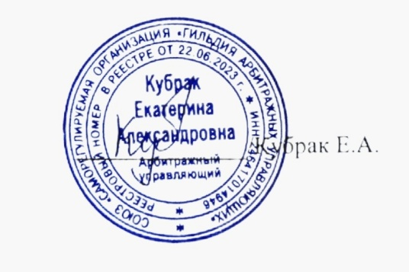
Финансовый управляющий

